如何新增Laravel專案

在終端機輸入composer create-project laravel/laravel example-app下載範例包



更改 Apache Config路徑到example-app/public



在resources/views裡找到網頁主檔案welcome.blade.php



在resources/views裡新增你要的檔案,檔名要加.blade才吃的到檔案



在routes裡找到web.php網頁連接檔案

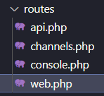

Web.php裡view要打檔案.blade前的檔名



新增其他的view

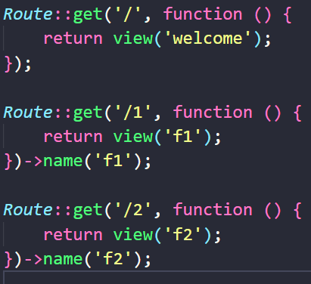

幫他取個name搭配route,以後改連結就改一個不用改兩個



